**Gâteau de Petit brun**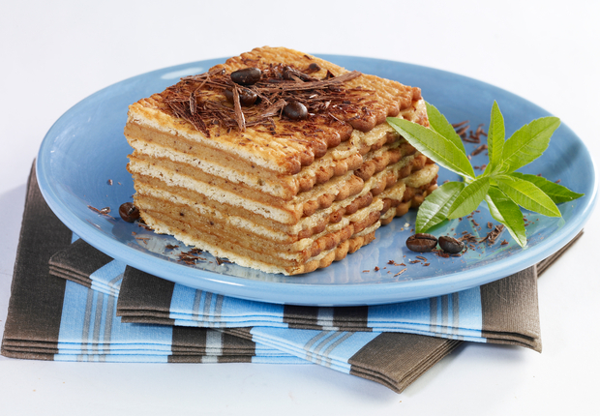

* 20 min de préparation

**Ingrédients pour 4 personnes**

• 24 biscuits Petit brun ou Thé (Lu)  
• 1 tasse de café sucré  
• 75 g de beurre demi-sel  
• 75 g de sucre en poudre  
• 1 cuil. à soupe de café soluble  
• 60 g de chocolat noir

**Etapes de préparation**

1 Faites ramollir le beurre 30 secondes au micro-ondes en mode décongélation. Ecrasez-le à la fourchette avec le sucre et le café soluble jusqu’à obtenir une crème lisse et onctueuse.

2 Versez le café sucré dans une assiette creuse. Trempez rapidement 4 biscuits. Déposez-les côte à côte en rectangle sur un plat. Tartinez-les d’une fine couche de crème au café. Recouvrez à nouveau de 4 biscuits rapidement trempés dans le café, puis d’une couche de crème. Continuez en alternant ces ingrédients.

3 Terminez par une fine couche de crème, puis parsemez de chocolat râpé. Servez bien frais.